**Сравнение производительности LinkedList и MyLinkedList**

Производилось три измерения для: 10.000, 100.000, 1.000.000 элементов.

1. Добавление элементов:

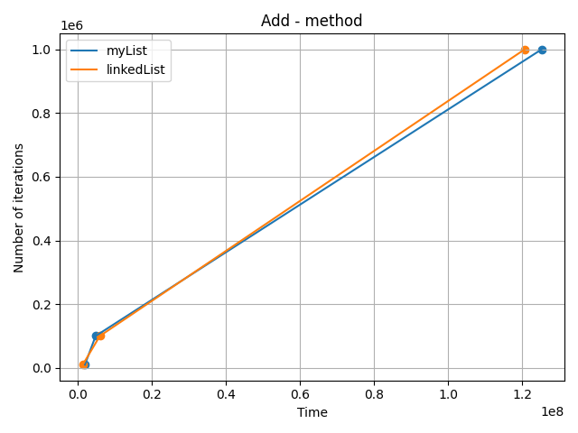

Добавление элементов происходит примерно за одинаковое время.

1. Получение элемента по индексу:

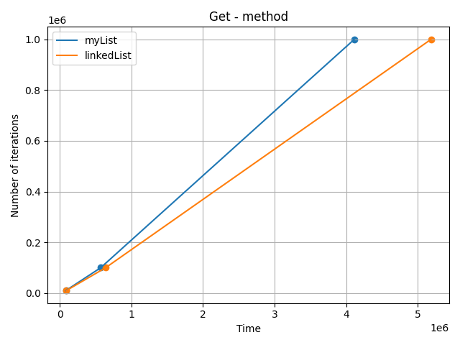

Здесь быстрее работает MyLinkedList.

1. Удаление элементов по индексу:

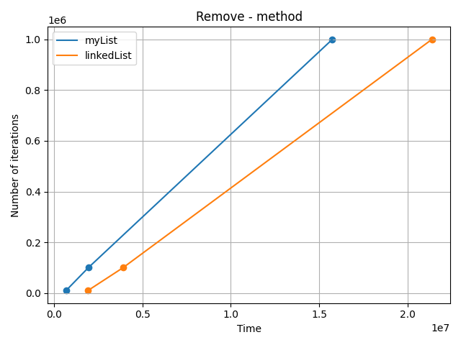

Здесь также быстрее оказался MyLinkedList.

1. Очистка всего списка:

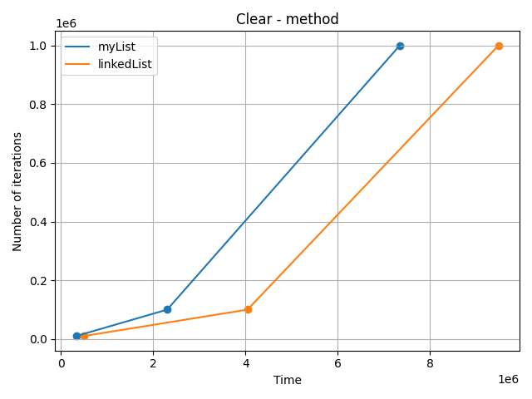

MyLinkedList очищается быстрее.

**Вывод:**

В операции добавления элементов оба списка работают примерно одинаково. В операциях же получения элемента по индексу, удаления элементов по индексу, очистке всего списка MyLinkedList оказался быстрее. Это связано с тем, что он написан проще в плане различных проверок, и, соответственно, вероятность возможных ошибок там выше.